**INICIO**

¡Hola! Bienvenida/os a mi página 😊 Aquí encontrarán información sobre la película “Dos tipos de cuidado” (1953) perteneciente a la llamada Época del Cine de Oro Mexicano, protagonizada por Pedro Infante y Jorge Negrete. Me gusta esta película porque creo que, aun siendo una película vieja, puede gustar a personas jóvenes, y eso es lo que quiero lograr con este proyecto: que esta joya de los 50’s llegue a nuevas generaciones y sea vista por éstas.

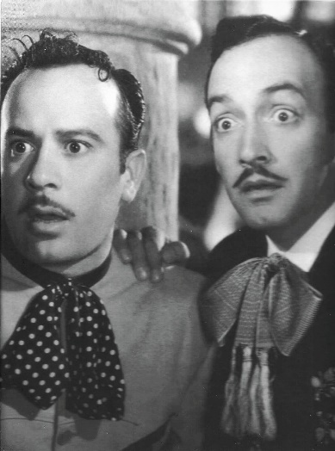

**RESEÑA**

Excelente película, porfa véanla

**MUSICA**

La Tertulia - <https://www.youtube.com/watch?v=U1Bgua9HKig>

Que dicha tenerte asi/Mia - <https://www.youtube.com/watch?v=5J4nXZtXux4>

- <https://www.youtube.com/watch?v=bjrNyLRUN2o>

Coplas - <https://www.youtube.com/watch?v=kHEhw0DTwnw>

Fiesta Mexicana [- https://www.youtube.com/watch?v=4r6eYG1RuGQ](-%20https:/www.youtube.com/watch?v=4r6eYG1RuGQ)

Serenata - <https://www.youtube.com/watch?v=aHdopRew9-I>

-<https://www.youtube.com/watch?v=DSH1cNZpj9E>

Quiubo cuando - <https://www.youtube.com/watch?v=jdRY0cny0IY>

La gloria eres tu [- https://www.youtube.com/watch?v=lf2b-tM5AGY](-%20https:/www.youtube.com/watch?v=lf2b-tM5AGY)

**BIOGRAFÍAS**

Pedro Infante: <https://historia-biografia.com/pedro-infante/>

<https://www.biografiasyvidas.com/biografia/i/infante_pedro.htm>



Jorge Negrete: <https://www.biografiasyvidas.com/biografia/n/negrete.htm>

<https://es.wikipedia.org/wiki/Jorge_Negrete>

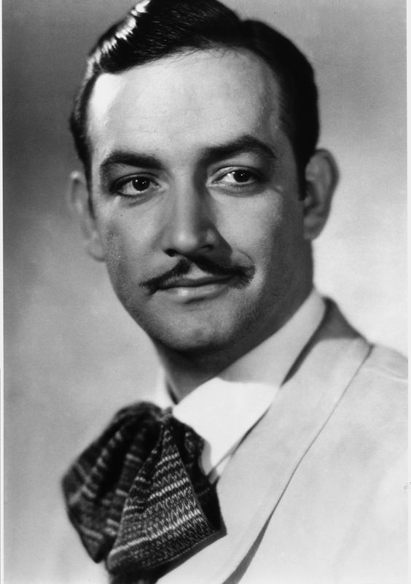

**SOBRE MÍ**

Soy Cecy, soy de Reynosa, Tamaulipas, y actualmente estudio Ciencias Computacionales y Diseño Gráfico. Me gusta escuchar todo tipo de música, pero la música en español, principalmente la mexicana, tiene un lugar especial en mi corazón <3 la música ranchera se me hace un género muy bonito, y con todo y que hay elementos en las letras que no me gustan tanto, sigue siendo muy representativo del país, además de ser música con mucho sentimiento.

Otras cosas que disfruto son pasar tiempo con amigas y familia, los frappés de moccha, y dibujar/pintar.

También me gusta mucho usar redes sociales, principalmente Twitter.

**CONTACTO**